Конспект организованной образовательной деятельности с детьми старшего дошкольного возраста «Экология нашей Земли»

Воспитатели: Сенина Н. Г.; Дудина Е.И.
«МБДОУ №4» Мурманской области,
Печенгского района, г. Заполярного

Цель: знакомство детей с объектами живой природы ближайшего окружения и с принципами сбора, утилизации бытовых отходов.
Образовательные задачи:
Обучающие: расширять и закреплять представления детей о вторичном использовании бытовых отходов; формировать умение сортировать мусор при его сборе.
Развивающие: развивать умение анализировать экологическую проблему; развивать потребность соблюдения чистоты на улицах.
Воспитательные: воспитывать аккуратность, бережное отношение к окружающему миру.
Материалы и оборудования: картинки с изображением планеты Земля; карточки с изображением поступков людей; карточки с изображением разноцветных баков и мусора.
Предварительная работа: беседа о экологических проблемах Земли, показ соответствующих картинок
Ход занятия:
- Вводная часть
Воспитатель: Есть одна планета-сад
В этом космосе холодном.
Только здесь леса шумят,
Птиц скликая перелётных,
Лишь на ней одной цветут,
Ландыши в траве зелёной,
И стрекозы только тут
В речку смотрят удивлённо.
Береги свою планету –
Ведь другой, похожей, нету!
Воспитатель: ребята, сегодня мы с вами поговорим о природе и экологии нашей земли.
- Основная часть
Воспитатель: ребята кто знает? Что же такое экология? (Ответы детей)
А экология ребята - это наука, которая изучает взаимоотношения человека животных и растений. Главный закон экологии - все связано со всем. Природе нужны зайчики и волки, ядовитые грибы и съедобные, красивые бабочки и кусачие комары. А еще дождь, снег, и чистый воздух.
А сейчас я вам расскажу одну интересную история про нашу землю.
Давным - давно Земля наша была пустынным и раскаленным небесным телом, не было на ней ни растительности, ни воды, ни тех прекрасных красок, которые так украшают ее. И вот однажды задумал Бог оживить землю, рассыпал он по всей земле несметное множество семян жизни и попросил Солнышко согреть их своим теплом и светом, а Воду напоить их живительной влагой.
Солнышко принялась согревать Землю, Вода поить, но семена не всходили. Оказалось, что они не хотели расти серыми, потому что вокруг них растительность только серая однотонная земля, а других красок не было. Тогда Бог повелел разноцветной Радуге-дуге подняться над землей и украсить ее.
С тех пор Радуга-дуга появляется всякий раз, когда солнышко светит сквозь дождик. Встает она над землей и смотрит, красиво ли Земля украшена.
Вот полянки в лесу. Похоже одна на другую, как сестры-близняшки. Они и есть сестры. У всех один лес-батюшка, у всех одна земля-матушка. Сестры-полянки надевают каждую весну цветные платья, красуются в них, спрашивают: Я ль на всех белее? Всех румяней? Голубее?
Первая полянка вся белая от ромашек. На второй, солнечной полянке, рассвели маленькие звездочки-гвоздики с красными искринками в серединках, и стала вся полянка румяно-розовая. На третей, окруженной старыми елями, распустились незабудки, и стала полянка голубая. Четвертая-просит Радуга-дуга Красоту небесную, Солнце золотое, Дожди чистые помочь земле залечить раны, сшить Земле новое платье. Тогда посылает Солнце на землю золотые улыбки. Небо шлет Земле голубые улыбки. Радуга -дуга дарит Земле улыбки всех цветов радости. А Красота небесная превращает все эти улыбки в цветы и травы. Ходит она по Земле и украшает Землю цветами. Снова начинают улыбаться людям разноцветные полянки, луга и сады. Вот эти голубые улыбки незабудки-для верной памяти. Вот это золотистые улыбки одуванчиков-для счастья. Красные улыбки гвоздичек - для радости. Сиреневые улыбки колокольчиков и голубые герани - для любви. Каждое утро встречает Земля людей и протягивает им все свои улыбки. Берите люди.
Воспитатель: ребята, о чем говорится в истории?
Ответ детей: в ней говорится о земле и ее помощниках, что нашу землю создали яркой, радужной, чистой. Что каждое утро встречает Земля и ее помощники людей и протягивает им все свои улыбки.
Физминутка
Ребята, что – то мы засиделись, нам срочно нужно подвигаться. Прошу вас встать возле стульев и слушать внимательно команды:
Здравствуй, солнце золотое, (поднимаем руки вверх, замкнув ими круг)
Здравствуй, небо голубое, (руки разводим в стороны)
Здравствуй, вольный ветерок, (машем руками)
Здравствуй, маленький дубок! (Показываем, что он мал, как рост ребёнка)
Мы живём на севере (разводим руки на уровне груди)
Всех я вас приветствую. (прижимаем ладони к груди и снова разводим)

Звучит громкий стук в дверь. Пришел почтальон и принес телеграмму. Что же там может быть? Давайте его распечатаем и посмотрим, что там внутри…
Здравствуйте, ребята! Наша природа Северного края красивая, яркая. Однако есть люди, которые перестали ценить ту красоту и чистоту, что подарила нам природа. Природа Северного края нуждается в помощи. Земля, вода, воздух загрязнены. Просим вас помочь нам. Много работы, мы не справляемся! С уважением ученые экологи.
Воспитатель: ребята кто же такие экологи? (Ответы детей)
Воспитатель: да, они помогают природе, вместе с учеными нашли способы очистки воды, земли, воздуха от вредных веществ. Ежедневно в городе образует огромное количество мусора, который вывозят специальными машинами и отправляют на свалку. Как вы думаете свалка - это хорошо или плохо? (Ответ детей)
Воспитатель: правильно ребята, свалка - это скопление мусора. Мусор выделяет ядовитые вещества, а это опасно для здоровья человека.
Вспомним, возле ваших домов стоят мусорные баки. Если машины ежедневно вывозят мусор – запаха там почти нет, если мусор не вывозить долгое время, то проходить мимо таких баков неприятно. Почему?
Дети: некрасивая куча, неприятный запах.
Воспитатель: кроме свалок, существуют мусоросжигательные заводы, но при сжигании мусора образуются вредные, опасные вещества, попадающие воздух, которым мы дышим. Еще бывают мусороперерабатывающие заводы, где после специальной переработки мусора, получают новый материал, из которого уже изготавливают новые полезные изделия, тем самым сберегают природные богатства нашей страны.
Воспитатель: ребята, как вы думаете, для чистоты окружающей природы, как лучше поступить с мусором? Почему? (Ответ детей)
Воспитатель: да, действительно, на специальных заводах бытовой мусор перерабатывают, из него создают новые вещи, которые люди вновь используют. Во многих городах, прежде чем выбросить мусор, его сортируют, в зависимости от материала, из которого он изготовлен. Это облегчает переработку на заводе.
Воспитатель: ребята, давайте поможем заводу и отсортируем мусор в каждый контейнер, что бы ему было легче переработать и создать новые вещи. Только это необходимо сделать правильно. (Ответ детей).
Экологическая игра: «Сортируем мусор-бережем природу» .
В синий контейнер нужно поместить – бумажные отходы (бумажные пакеты, картонные коробки, бумага и т. д); в желтый контейнер – пластик (пластиковые бутылки, стаканчики, коробки и т. д); зеленый контейнер – стекло (стеклянные бутылки, банки); красный контейнер – металл (металлические банки, мелкие предметы изготовленные из металла); серый контейнер – пищевые отходы ( огрызки, кожура скорлупа от яиц и т. д); оранжевый контейнер – опасный мусор ( батарейки, музыкальные диски, лампочки, ноутбук и т. д.).
Вот какие молодцы! Все справились правильно.
Игра «Когда земля грустит, когда Земля смеется».
Перед вами две картины с изображением нашей планеты Земля. На одной картине планета Земля цветущая, зеленая и смеется, а на другой наоборот грустит, экологически грязная планета. Еще 12 карточек с изображением поступков людей, которые позитивно или негативно влияют на экологию Земли (для сортировки). Вам нужно подобрать, каждой планете Земля соответствующие картинки.
Молодцы ребята и с этим заданием вы справились!

3. Заключительная часть (рефлексия)
Воспитатель: ребята, что вы нового и полезного узнали? Что больше всего запомнилось? Откуда же берется мусор? Куда девается мусор? Ребята, что мы можем сделать для того, чтоб наша земля была чистой?
Дети: не мусорить, не делать много свалок, соблюдать правила, очищать природу.
Воспитатель: ребята, сегодня вы очень хорошо помогали экологам. Вы, молодцы! Вы настоящие защитники и помощники природы.

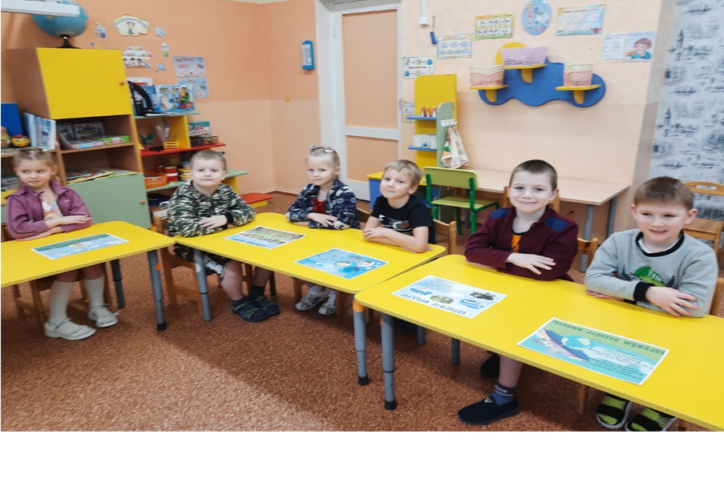
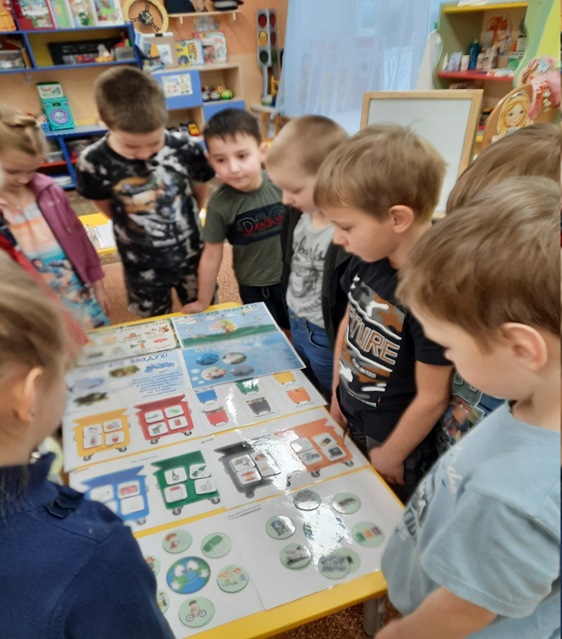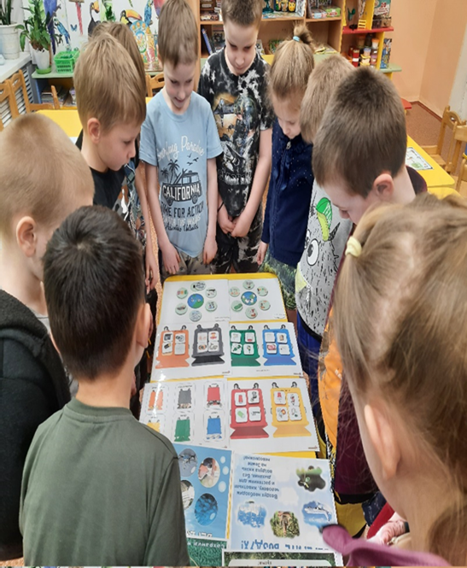

Экологическая игра: «Сортируем мусор-бережем природу»

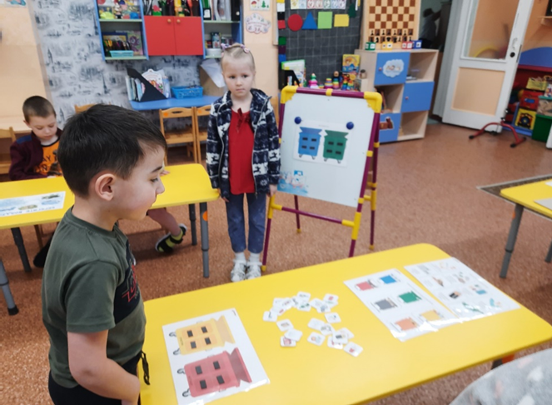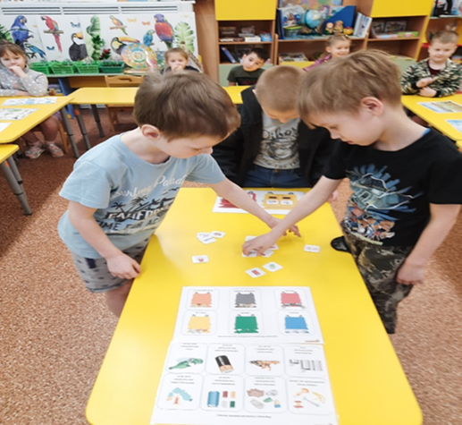
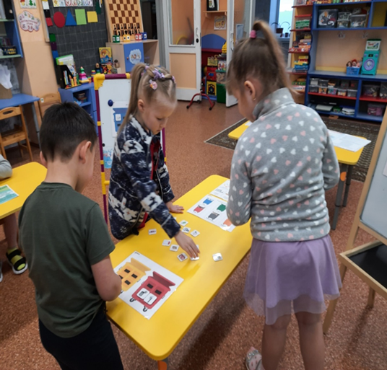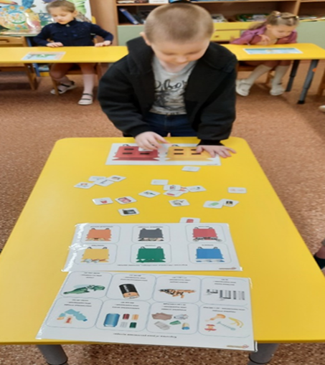
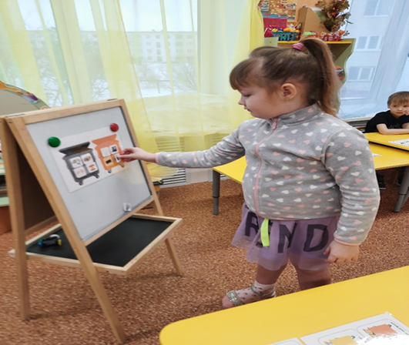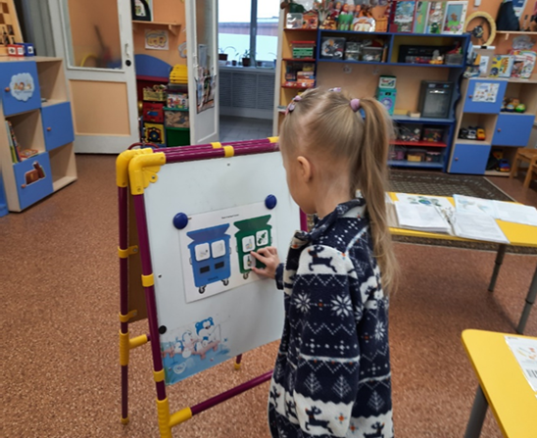

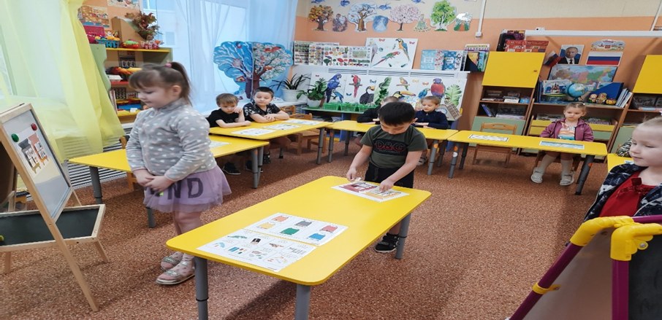
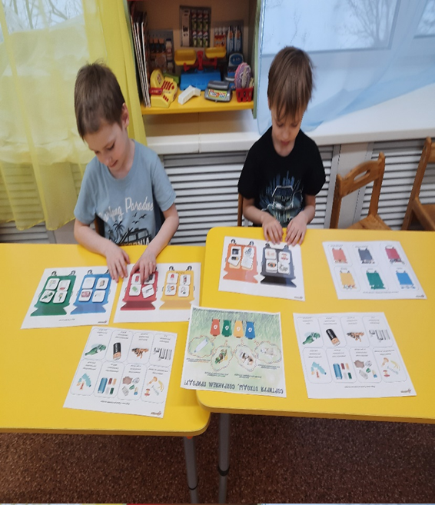
Игра «Когда земля грустит, когда Земля смеется».

